Patriot i ROG łączą siły. Viper Steel 5 Infinite RGB DDR5 ROG Edition oferuje taktowanie do 8600 MT/s
Patriot Memory zaprezentował specjalną edycję pamięci RAM Viper Steel 5 Infinite RGB DDR5 ROG Edition, stworzoną we współpracy z marką Republic of Gamers (ROG) firmy ASUS. Nowy zestaw skierowany jest do najbardziej wymagających entuzjastów komputerów, graczy oraz twórców treści, którzy oczekują nie tylko najwyższej wydajności, ale również wyjątkowego wyglądu idealnie dopasowanego do topowych platform gamingowych.

Patriot Memory zaprezentował specjalną edycję pamięci RAM Viper Steel 5 Infinite RGB DDR5 ROG Edition, stworzoną we współpracy z marką Republic of Gamers (ROG) firmy ASUS. Nowy zestaw skierowany jest do najbardziej wymagających entuzjastów komputerów, graczy oraz twórców treści, którzy oczekują nie tylko najwyższej wydajności, ale również wyjątkowego wyglądu idealnie dopasowanego do topowych platform gamingowych.
Pamięci Viper Steel 5 Infinite RGB DDR5 ROG Edition zostały zaprojektowane z myślą o wykorzystaniu pełnego potencjału nowoczesnych komputerów klasy premium. Dzięki certyfikowanym profilom strojenia ROG moduły mogą osiągać częstotliwość nawet 8600 MT/s na kompatybilnych płytach głównych ASUS ROG, zapewniając wysoką wydajność niezbędną w wymagających grach AAA, pracy z lokalnymi modelami sztucznej inteligencji czy profesjonalnej obróbce multimediów.

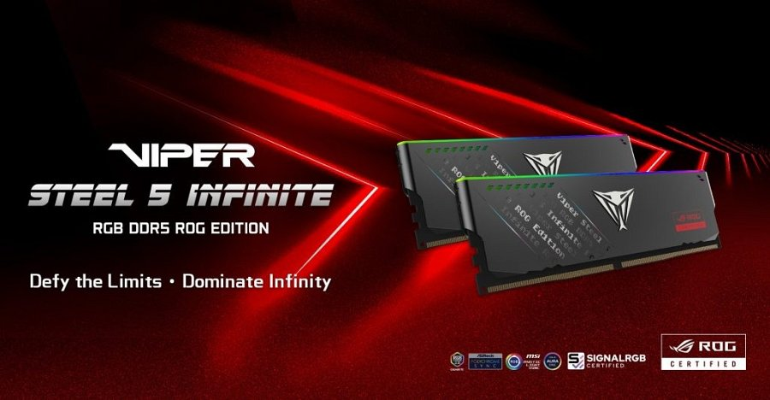
Certyfikowane strojenie ROG i ekstremalna wydajność DDR5
Kluczowym elementem nowej serii jest ścisła współpraca Patriot Memory i ASUS ROG. Moduły zostały wyposażone w specjalnie przygotowane profile BIOS, które pozwalają na szybkie i łatwe wykorzystanie wyższych taktowań poprzez funkcję automatycznego podkręcania. Użytkownicy kompatybilnych płyt głównych mogą aktywować zoptymalizowane ustawienia jednym kliknięciem, bez konieczności ręcznego dostrajania parametrów pamięci.
Viper Steel 5 Infinite RGB DDR5 ROG Edition obsługuje zarówno Intel XMP 3.0, jak i AMD EXPO, co pozwala na wygodne wykorzystanie maksymalnej wydajności na różnych platformach sprzętowych.

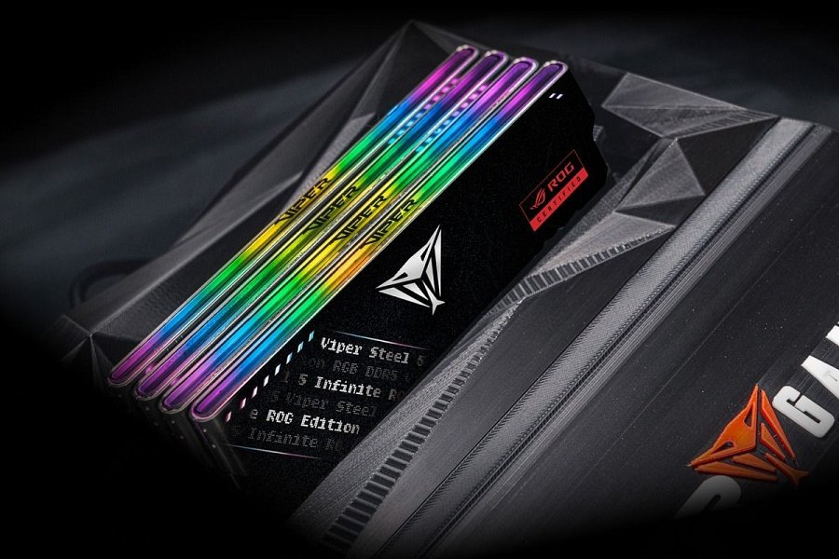
Stworzone do gier, AI i zastosowań profesjonalnych
Wysokie taktowanie oraz niskie opóźnienia zapewniają użytkownikom przewagę w najbardziej wymagających zastosowaniach. Nowe moduły zostały zoptymalizowane między innymi pod kątem:
l gier AAA wymagających dużej przepustowości pamięci,
l lokalnego trenowania i uruchamiania modeli AI,
l montażu materiałów wideo 4K i 8K,
l zaawansowanego renderowania 3D,
l pracy z dużymi zbiorami danych.

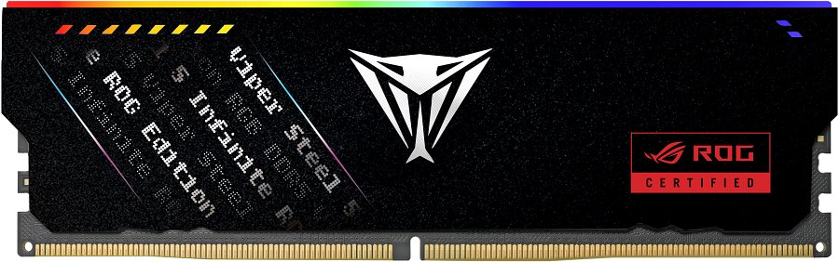
Design inspirowany sprzętem ROG
Viper Steel 5 Infinite RGB DDR5 ROG Edition wyróżnia się nie tylko topowymi parametrami technicznymi, ale również unikalnym wzornictwem. Moduły otrzymały autorski system podświetlenia Infinite Mirror, który tworzy efekt wielowymiarowego tunelu świetlnego. Dynamiczne efekty RGB sprawiają wrażenie nieskończonej głębi, szczególnie w komputerach wyposażonych w przeszklone panele boczne.
Całość została zamknięta w aluminiowym radiatorze w kolorze matowej czerni, uzupełnionym o charakterystyczne elementy stylistyczne ROG, czerwone oznaczenie certyfikacji, geometryczne detale oraz logo Viper. Konstrukcja została zaprojektowana tak, aby wizualnie komponować się z wysokiej klasy płytami głównymi i podzespołami gamingowymi ASUS.
Wyselekcjonowane układy i wysoka niezawodność
Za stabilność pracy odpowiadają starannie wyselekcjonowane układy pamięci IC oraz wysokiej jakości komponenty, w tym wydajny układ zarządzania energią PMIC. Aluminiowe radiatory pomagają utrzymać odpowiednią temperaturę podczas intensywnej pracy i ekstremalnych ustawień taktowania. Producent kieruje nowe moduły również do integratorów systemów oraz twórców komputerów klasy premium, dla których liczą się zarówno maksymalna wydajność, jak i unikalny wygląd gotowej konfiguracji.
Pełna kontrola nad podświetleniem RGB
Pamięci Viper Steel 5 Infinite RGB DDR5 ROG Edition są kompatybilne z popularnymi systemami zarządzania oświetleniem, w tym z ASUS Aura Sync RGB oraz platformą SignalRGB. Dzięki temu użytkownicy mogą synchronizować wygląd całego zestawu komputerowego i tworzyć spójne efekty wizualne dopasowane do własnych preferencji.
Nowe moduły Patriot Memory Viper Steel 5 Infinite RGB DDR5 ROG Edition to świetna propozycja dla osób, które oczekują połączenia ekstremalnej wydajności DDR5, zaawansowanego tuningu oraz stylistyki klasy premium. Producent objął je również ograniczoną dożywotnią gwarancją, podkreślającą wysoką jakość wykonania i niezawodność.

